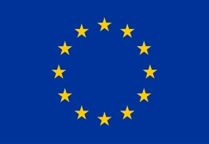

Finanțat de
Uniunea Europeană

Conferința

“Provocări și oportunități privind amenajarea spațiului maritim din Marea Neagră pentru România şi Bulgaria”

Conferința de final a proiectului MARSPLAN BS
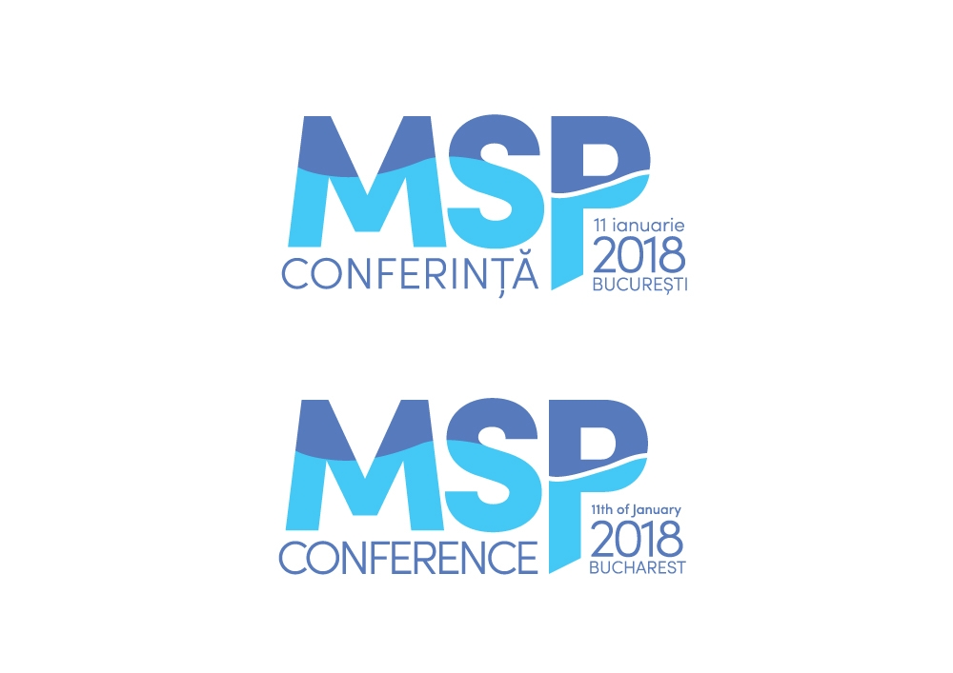

Agenda

București, 11 ianuarie 2018, 10³⁰ - 17³⁰
Hotel Marshal Garden, Sala Panoramic, Calea Dorobanţilor nr. 50B

www.marsplan.ro
www.msp-platform.ro

Proiect finanţat de Uniunea Europenă prin Fondul european pentru pescuit și afaceri maritime

10⁰⁰  10³⁰ | Înregistrarea participanților
10³⁰  11⁰⁰ | Mesaje de întâmpinare  Ciprian Lucian ROŞCA, secretar de stat, Ministerul Dezvoltării Regionale, Administrației Publice şi Fondurilor Europene  Adriana PETCU, secretar de stat, Ministerul Apelor şi Pădurilor  Juan RONCO ZAPATERO, Policy Officer, Direcția Generală Afaceri Maritime și Pescuit (DG MARE), Direcţia privind Economia Albastră, Acvacultură şi Amenajarea Spaţiului Maritim, Comisia Europeană  Greta BORG, Project adviser, Agenția Executivă pentru Întreprinderi Mici și Mijlocii, Comisia Europeană  Tsvetelina ATANASSOVA, director, Departamentul de Planificare Strategică şi Contractare, Direcţia Generală Planificare Strategică şi Programe de Dezvoltare Regională, Ministerul Dezvoltării Regionale și Lucrărilor Publice, Bulgaria  Simion NICOLAEV, director general, Institutul Naţional de Cercetare - Dezvoltare Marină “Grigore Antipa”, România  Atanas PALAZOV, director, Institutul de Oceanologie, Academia de Ştiinţe, Bulgaria  Moderator: Anca GINAVAR, șef serviciu, Serviciul amenajarea teritoriului și urbanism, Ministerul Dezvoltării Regionale, Administrației Publice şi Fondurilor Europene
11⁰⁰ 11³⁰ | Conferință de presă/Pauză de cafea/Expoziție de hărți
11³⁰ 13⁰⁰ | SESIUNEA I  Amenajarea spaţiului maritim - o necesitate pentru abordarea integrată a activităţilor maritime  Keynote speech: Ciprian Lucian ROŞCA, secretar de stat, Ministerul Dezvoltării Regionale, Administrației Publice şi Fondurilor Europene
Tema #1.1: Contribuţia proiectului MARSPLAN-BS la implementarea Directivei 2014/89/UE de stabilire a unui cadru pentru amenajarea spațiului maritim,
Diana ȚENEA, director general, manager de proiect, Direcția Generală Dezvoltare Regională și Infrastructură
Gheorghe CONSTANTIN, director, Direcţia Managementul Resurselor de Apă, Ministerul Apelor și Pădurilor, partener proiect MARSPLAN BS
Tema #1.2: Cadrul instituțional pentru derularea procesului de amenajare a spațiului maritim
Bogdan GHINEA, coordonator, Serviciul politici publice și strategii de dezvoltare durabilă, Direcția de politici și strategii
Tema #1.3: Experienţa implementării conceptului de amenajare a spaţiului maritim în alte state UE, Angela SCHULTZ-ZEHDEN, director, Platforma Europeană MSP
Moderator: Liviu BĂILEŞTEANU, director, Direcţia politici şi strategii, Ministerul Dezvoltării Regionale, Administrației Publice şi Fondurilor Europene
13⁰⁰ 14⁰⁰ | Pauza de prânz
14⁰⁰ 17⁰⁰ | SESIUNEA a II a  Viziunea strategică și recomandările de politică pentru amenajarea spațiului maritim în zona transfrontalieră din Marea Neagră pentru România - Bulgaria MARSPLAN-BS  Moderator: Dr. Margarita STANCHEVA, Institutul de Oceanologie - Academia Bulgară de Științe (BG)  În deschiderea sesiunii, partenerii proiectului vor prezenta experiența implementării proiectului MARSPLAN BS
14⁰⁰ 16⁰⁰ | Partea I  Tema #2.1: Principalele provocări și oportunități privind amenajarea spațiului maritim pentru România și Bulgaria - studii de caz  Scop: Prezentarea abordării prin studii de caz a proiectului MARSPLAN-BS ca exemplu de bună practică și a studiilor de caz. Prezentarea provocărilor și a oportunităților amenajării spațiului maritim.  - Studiul de caz zona Eforie și Studiul de caz acvacultură și pescuit, dr. Laurența ALEXANDROV, cercetător principal, Institutul Naţional de Cercetare - Dezvoltare Marină “Grigore Antipa” (RO)  - Studiul de caz privind sistemul de dirijare a navelor, Peter KIROV, secretar general, Agenția Executivă "Administrația maritimă" (BG)  - Studiul de caz Sfântu-Gheorghe, Iulian NICHERȘU, Institutul Național de Cercetare-Dezvoltare "Delta Dunării" (RO)  - Studiul de caz Burgas: Interacțiunea dintre uscat și mare, dr. Margarita STANCHEVA, Institutul de Oceanologie - BAS (BG)  Tema #2.2: Viziunea strategică privind amenajarea spațiului maritim în România și Bulgaria  Scop: prezentarea abordării transfrontaliere în amenajarea spațiului maritim pentru Mangalia, a planului pilot de amenajare a spațiului maritim, procesul de consultare publică, similitudini și diferențe, scenarii și viziune  Dr. Constantin CHIFELEA, (RO) Institutul Național de Cercetare-Dezvoltare în Construcții, Urbanism și Dezvoltare Teritorială Durabilă URBAN INCERC (RO)  Tema #2.3: Importanța participării actorilor relevanți și a autorităților la elaborarea planului de amenajare a spațiului maritim pentru Marea Neagră  Prof. Mihai GÎRŢU, dr. vice-rector, Universitatea "Ovidius" din Constanța (RO)
16⁰⁰ 16³⁰ | Pauză de cafea & Expoziție de hărți
16³⁰ 17⁰⁰ | Partea a II-a  Tema #2.4: Principale recomandări de politică pentru amenajarea spațiului maritim în zona transfrontalieră din Marea Neagră pentru România - Bulgaria MARSPLAN-BS  Bogdan GHINEA, coordonator, Serviciul politici publice și strategii de dezvoltare durabilă, Direcția de politici și strategii  Tema #2.5: Acțiuni viitoare: de la MARSPLAN BS către MSP (elaborarea planului de amenajarea spațiului maritim la nivel național)  Anca GINAVAR, șef serviciu, Serviciul amenajarea teritoriului și urbanism, Ministerul Dezvoltării Regionale, Administrației Publice şi Fondurilor Europene  Maria GEORGIEVA, expert, Direcţia Generală Planificare Strategică şi Programe de Dezvoltare Regională, Ministerul Dezvoltării Regionale și Lucrărilor Publice, Bulgaria
17⁰⁰ – 17³⁰ | Concluziile conferinței

